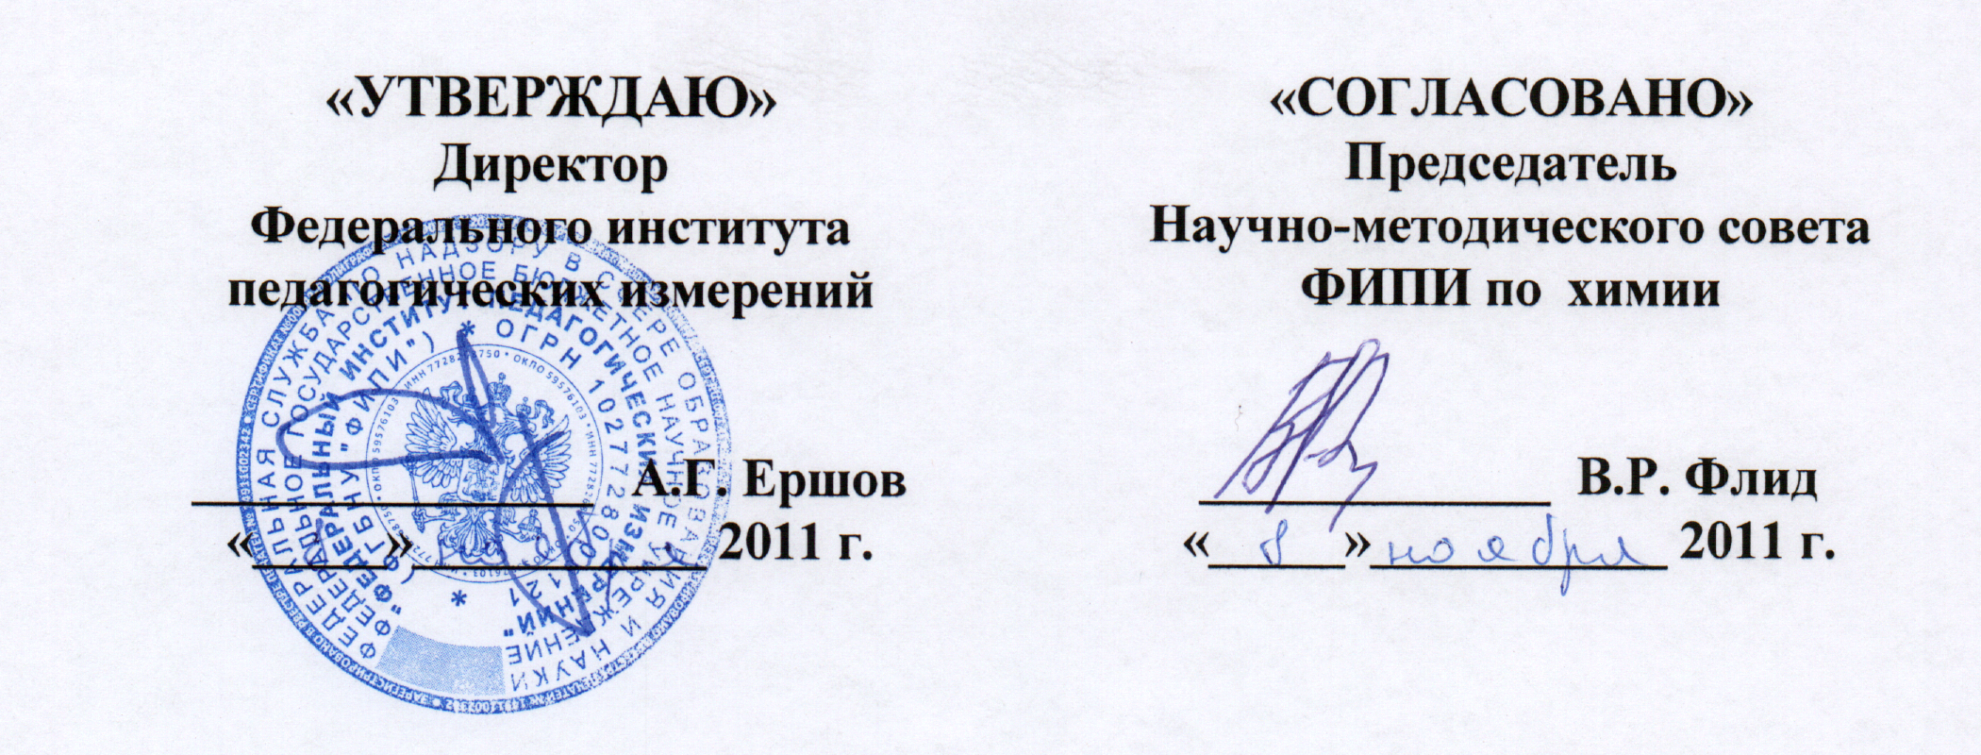

Единый государственный экзамен по ХИМИИ

Демонстрационный вариант
контрольных измерительных материалов единого
государственного экзамена 2012 года
по химии

подготовлен Федеральным государственным научным учреждением

«ФЕДЕРАЛЬНЫЙ ИНСТИТУТ ПЕДАГОГИЧЕСКИХ ИЗМЕРЕНИЙ»

Единый государственный экзамен по ХИМИИ

Пояснения к демонстрационному варианту контрольных измерительных материалов единого государственного экзамена
2012 года по ХИМИИ

При ознакомлении с демонстрационным вариантом контрольных измерительных материалов ЕГЭ 2012 г. следует иметь в виду, что задания, в него включённые, не отражают всех вопросов содержания, которые будут проверяться с помощью вариантов КИМ в 2012 г. Полный перечень вопросов, которые могут контролироваться на едином государственном экзамене 2012 года, приведён в кодификаторе элементов содержания и требований к уровню подготовки выпускников общеобразовательных учреждений для единого государственного экзамена 2012 г. по химии.
Назначение демонстрационного варианта заключается в том, чтобы дать возможность любому участнику ЕГЭ и широкой общественности составить представление о структуре будущих КИМ, количестве заданий, об их форме, уровне сложности: базовом, повышенном и высоком. Приведённые критерии оценки выполнения заданий с развёрнутым ответом, включённые в этот вариант, дают представление о требованиях к полноте и правильности записи развёрнутого ответа.
Эти сведения позволят выпускникам выработать стратегию подготовки к ЕГЭ.

Демонстрационный вариант
контрольных измерительных материалов
для проведения в 2012 году единого государственного экзамена
по ХИМИИ

Инструкция по выполнению работы

На выполнение экзаменационной работы по химии отводится 3 часа (180 минут). Работа состоит из 3 частей и включает 43 задания.
Часть 1 включает 28 заданий (А1–А28). К каждому заданию даётся 4 варианта ответа, из которых только один правильный. Внимательно прочитайте каждое задание и проанализируйте все варианты предложенных ответов.
Часть 2 состоит из 10 заданий (В1–В10), на которые надо дать краткий ответ в виде числа или последовательности цифр.
Часть 3 содержит 5 наиболее сложных заданий по общей, неорганической и органической химии. Задания C1–C5 требуют полного (развёрнутого) ответа.
Все бланки ЕГЭ заполняются яркими чёрными чернилами. Допускается использование гелевой, капиллярной или перьевой ручек.
При выполнении заданий Вы можете пользоваться черновиком. Обращаем Ваше внимание, что записи в черновике не будут учитываться при оценке работы.
Советуем выполнять задания в том порядке, в котором они даны. Для экономии времени пропускайте задание, которое не удаётся выполнить сразу, и переходите к следующему. Если после выполнения всей работы у Вас останется время, Вы сможете вернуться к пропущенным заданиям.
При выполнении работы Вы можете пользоваться периодической системой химических элементов Д.И. Менделеева; таблицей растворимости солей, кислот и оснований в воде; электрохимическим рядом напряжений металлов (они прилагаются к тексту работы), а также непрограммируемым калькулятором, который выдается на экзамене.
Баллы, полученные Вами за выполненные задания, суммируются. Постарайтесь выполнить как можно больше заданий и набрать наибольшее количество баллов.

Желаем успеха!

Часть 1

При выполнении заданий этой части в бланке ответов № 1 под номером выполняемого вами задания (A1–A28) поставьте знак «×» в клеточке, номер которой соответствует номеру выбранного вами ответа.

A1

Одинаковое число электронов содержат частицы

1) | Al³⁺ и N^{3–} | 2) | Ca²⁺ и Cl⁺⁵ | 3) | S⁰ и Cl– | 4) | N^{3–} и Р^{3–}

A2

В ряду элементов
Na 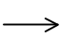 Mg Al Si

1) | уменьшаются радиусы атомов
2) | уменьшается число протонов в ядрах атомов
3) | увеличивается число электронных слоёв в атомах
4) | уменьшается высшая степень окисления атомов

A3

Верны ли следующие суждения о соединениях металлов?
А. Степень окисления бериллия в высшем оксиде равна +2.
Б. Оснóвные свойства оксида магния выражены сильнее, чем у оксида алюминия.

1) | верно только А
2) | верно только Б
3) | верны оба суждения
4) | оба суждения неверны

A4

Химическая связь в молекулах метана и хлорида кальция соответственно

1) | ковалентная полярная и металлическая
2) | ионная и ковалентная полярная
3) | ковалентная неполярная и ионная
4) | ковалентная полярная и ионная

A5

Степень окисления хлора равна +7 в соединении

1) | Ca(ClO₂)₂ | 2) | HClO₃ | 3) | NH₄Cl | 4) | HClO₄

A6

Молекулярное строение имеет

1) | оксид кремния(IV)
2) | нитрат бария
3) | хлорид натрия
4) | оксид углерода(II)

A7

Среди перечисленных веществ:

А) | NaHCO₃
Б) | HCOOK
В) | (NH₄)₂SO₄
Г) | KHSO₃
Д) | Na₂HPO₄
Е) | Na₃PO₄

кислыми солями являются

1) | АГД
2) | АВЕ
3) | БДE
4) | BДЕ

A8

Цинк взаимодействует с раствором

1) | CuSO₄ | 2) | MgCl₂ | 3) | Na₂SO₄ | 4) | CaCl₂

A9

Какой оксид реагирует с раствором НСl, но не реагирует с раствором NaOH?

1) | CO | 2) | SO₃ | 3) | P₂O₅ | 4) | MgO

A10

Гидроксид алюминия реагирует с каждым из двух веществ:

1) | KOH и Na₂SO₄
2) | HCl и NaOH
3) | CuO и KNO₃
4) | Fe₂O₃ и HNO₃

A11

Карбонат бария реагирует с раствором каждого из двух веществ:

1) | H₂SO₄ и NaOH
2) | NaCl и CuSO₄
3) | HCl и CH₃COOH
4) | NaHCO₃ и HNO₃

A12

В схеме превращений
Fe 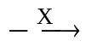 FeCl₃ 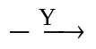 Fe(OH)₃
веществами «X» и «Y» являются соответственно

1) | Cl₂ и Cu(OH)₂
2) | CuCl₂(р-р) и NaOH
3) | Cl₂ и NaOH
4) | HCl и H₂O

A13

Бутен-1 является структурным изомером

1) | бутана
2) | циклобутана
3) | бутина
4) | бутадиена

A14

В отличие от пропана, циклопропан вступает в реакцию

1) | дегидрирования
2) | гидрирования
3) | горения в кислороде
4) | этерификации

A15

Свежеосаждённый гидроксид меди(II) реагирует с

1) | пропанолом
2) | глицерином
3) | этиловым спиртом
4) | диэтиловым эфиром

A16

Формальдегид не реагирует с

1) | Ag₂O(NH₃ р-р)
2) | O₂
3) | H₂
4) | СН₃ОСН₃

A17

Бутанол-1 образуется в результате взаимодействия

1) | бутаналя с водой
2) | бутена-1 с водным раствором щёлочи
3) | 1-хлорбутана с водным раствором щёлочи
4) | 1,2-дихлорбутана с водой

A18

В схеме превращений
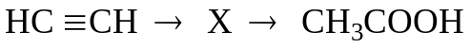
веществом «Х» является

1) | 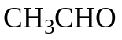
2) | 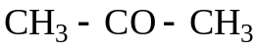
3) | 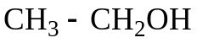
4) | 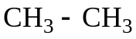

A19

Взаимодействие оксида углерода(IV) с водой относится к реакциям

1) | соединения, необратимым
2) | обмена, обратимым
3) | соединения, обратимым
4) | обмена, необратимым

A20

Скорость реакции азота с водородом понизится при

1) | уменьшении температуры
2) | увеличении концентрации азота
3) | использовании катализатора
4) | увеличении давления

A21

Химическое равновесие в системе
2HBr _{(г)} 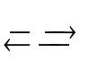 H_{2 (г)} + Br_{2 (г)} – Q
сместится в сторону продуктов реакции при

1) | повышении давления
2) | повышении температуры
3) | понижении давления
4) | использовании катализатора

A22

Наибольшее количество сульфат-ионов образуется в растворе при диссоциации 1 моль

1) | сульфата натрия
2) | сульфата меди(II)
3) | сульфата алюминия
4) | сульфата кальция

A23

Сокращённому ионному уравнению
Н⁺ + ОН– = Н₂О
соответствует взаимодействие

1) | H₂SO₄ с NaOH
2) | Cu(OH)₂ с HCl
3) | H₂SiO₃ с KOH
4) | HCl с HNO₃

A24

Одинаковую реакцию среды имеют растворы хлорида меди(II) и

1) | хлорида кальция
2) | нитрата натрия
3) | сульфата алюминия
4) | ацетата натрия

A25

Окислительные свойства серная кислота проявляет в реакции, схема которой:

1) | H₂SO₄ + NH₃ 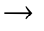 NH₄HSO₄
2) | H₂SO₄ + KOH K₂SO₄ + H₂O
3) | H₂SO₄ + P H₃PO₄ + SO₂
4) | H₂SO₄ + P₂O₅ HPO₃ + SO₃

A26

Верны ли следующие суждения о правилах обращения с веществами?
А. Вещества в лаборатории запрещается пробовать на вкус.
Б. С солями ртути следует обращаться особо осторожно ввиду их ядовитости.

1) | верно только А
2) | верно только Б
3) | верны оба суждения
4) | оба суждения неверны

A27

Полимер, имеющий формулу
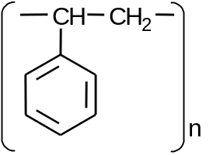
получают из

1) | толуола
2) | фенола
3) | пропилбензола
4) | стирола

A28

Согласно термохимическому уравнению реакции
СаО_{(тв)} + Н₂О_{(ж)} = Са(ОН)_{2(тв)} + 70 кДж
для получения 15 кДж теплоты потребуется оксид кальция массой

1) | 3 г | 2) | 6 г | 3) | 12 г | 4) | 56 г

Часть 2

Ответом к заданиям этой части (В1–В10) является последовательность цифр или число, которые следует записать в бланк ответов № 1 справа от номера соответствующего задания, начиная с первой клеточки. Каждую цифру и запятую в записи десятичной дроби пишите в отдельной клеточке в соответствии с приведёнными в бланке образцами.

В заданиях B1–B5 к каждому элементу первого столбца подберите соответствующий элемент второго и запишите в таблицу выбранные цифры под соответствующими буквами, а затем получившуюся последовательность цифр перенесите в бланк ответов № 1 без пробелов, запятых и других дополнительных символов. (Цифры в ответе могут повторяться.)

B1

Установите соответствие между названием соединения и общей формулой гомологического ряда, к которому оно принадлежит.

НАЗВАНИЕ СОЕДИНЕНИЯ |  | ОБЩАЯ ФОРМУЛА
  А) | бутин
  Б) | циклогексан
  В) | пропан
  Г) | бутадиен
  1) | C_{n}H_{2n+2}
  2) | C_{n}H_{2n}
  3) | C_{n}H_{2n–2}
  4) | C_{n}H_{2n–4}
  5) | C_{n}H_{2n–6}

Ответ: | А | Б | В | Г

B2

Установите соответствие между уравнением реакции и свойством азота, которое он проявляет в этой реакции.

УРАВНЕНИЕ РЕАКЦИИ |  | СВОЙСТВО АЗОТА
  А) | NH₄HCO₃ = NH₃ + H₂O + CO₂
  Б) | 3СuO + 2NH₃ = N₂ + 3Cu + 3H₂O
  В) | 4NH₃ + 5O₂ = 4NО + 6H₂O
  Г) | 6Li + N₂ = 2Li₃N
  1) | окислитель
  2) | восстановитель
  3) | и окислитель, и восстановитель
  4) | ни окислитель, ни восстановитель

Ответ: | А | Б | В | Г

B3

Установите соответствие между формулой соли и продуктом, образующимся на катоде при электролизе её водного раствора.

ФОРМУЛА СОЛИ |  | ПРОДУКТ НА КАТОДЕ
  А) | CuCl₂
  Б) | AgNO₃
  В) | K₂S
  Г) | NaBr
  1) | водород
  2) | кислород
  3) | металл
  4) | галоген
  5) | сера
  6) | азот

Ответ: | А | Б | В | Г

B4

Установите соответствие между названием соли и её отношением к гидролизу.

НАЗВАНИЕ СОЛИ |  | ОТНОШЕНИЕ К ГИДРОЛИЗУ
  А) | хлорид аммония
  Б) | сульфат калия
  В) | карбонат натрия
  Г) | сульфид алюминия
  1) | гидролизуется по катиону
  2) | гидролизуется по аниону
  3) | гидролиз не происходит
  4) | необратимый гидролиз

Ответ: | А | Б | В | Г

B5

Установите соответствие между названием оксида и формулами веществ, с которыми он может взаимодействовать.

НАЗВАНИЕ ОКСИДА |  | ФОРМУЛЫ ВЕЩЕСТВ
  А) | оксид калия
  Б) | оксид углерода(II)
  В) | оксид хрома(III)
  Г) | оксид фосфора(V)
  1) | H₂O, MgO, LiOH
  2) | Fe₃O₄, H₂O, Si
  3) | H₂, Fe₃O₄, O₂
  4) | H₂O, N₂O₅, H₃PO₄
  5) | HCl, NaOH, Al
  6) | Al, N₂O₅, H₂O

Ответ: | А | Б | В | Г

Ответом к заданиям B6–B8 является последовательность из трёх цифр, которые соответствуют номерам правильных ответов. Запишите эти цифры в порядке возрастания сначала в текст работы, а затем перенесите их в бланк ответов № 1 без пробелов, запятых и других дополнительных символов.

B6

Взаимодействие 2-метилпропана и брома при комнатной температуре на свету

1) | относится к реакциям замещения
2) | протекает по радикальному механизму
3) | приводит к преимущественному образованию 1-бром-2-метилпропана
4) | приводит к преимущественному образованию 2-бром-2-метилпропана
5) | протекает с разрывом связи C – C
6) | является каталитическим процессом

Ответ:___________________________

B7

Фенол реагирует с

1) | кислородом
2) | бензолом
3) | гидроксидом натрия
4) | хлороводородом
5) | натрием
6) | оксидом углерода(IV)

Ответ:___________________________

B8

Метиламин может взаимодействовать с

1) | пропаном
2) | хлорметаном
3) | кислородом
4) | гидроксидом натрия
5) | хлоридом калия
6) | серной кислотой

Ответ:___________________________

Ответом к заданиям B9–B10 является число. Запишите это число в текст работы, а затем перенесите его в бланк ответов № 1 без указания единиц измерения.

B9

Определите массу воды, которую надо добавить к 20 г раствора уксусной кислоты с массовой долей 70% для получения раствора уксусной кислоты с массовой долей 5%. (Запишите число с точностью до целых.)
Ответ: ___________ г.

B10

Масса кислорода, необходимого для полного сжигания 67,2 л (н.у.) сероводорода до SO₂, равна __________ г.
(Запишите число с точностью до целых.)

Не забудьте перенести все ответы в бланк ответов № 1.

Часть 3

Для записи ответов к заданиям этой части (С1–С5) используйте бланк ответов № 2. Запишите сначала номер задания (С1, С2 и т. д.), а затем его полное решение. Ответы записывайте чётко и разборчиво.

C1

Используя метод электронного баланса, составьте уравнение реакции
Na₂SO₃ + … + KOH K₂MnO₄ + … + H₂O
Определите окислитель и восстановитель.

Соль, полученную при растворении железа в горячей концентрированной серной кислоте, обработали избытком раствора гидроксида натрия. Выпавший бурый осадок отфильтровали и прокалили. Полученное вещество сплавили с железом.
C2
Напишите уравнения описанных реакций.

C3

Напишите уравнения реакций, с помощью которых можно осуществить следующие превращения:
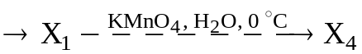

C4

К раствору гидроксида натрия массой 1200 г прибавили 490 г 40%-ного раствора серной кислоты. Для нейтрализации получившегося раствора потребовалось 143 г кристаллической соды 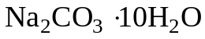. Рассчитайте массу и массовую долю гидроксида натрия в исходном растворе.

C5

При взаимодействии 25,5 г предельной однооснóвной карбоновой кислоты с избытком раствора гидрокарбоната натрия выделилось 5,6 л (н.у.) газа. Определите молекулярную формулу кислоты.

Система оценивания экзаменационной работы по химии

ЧАСТЬ 1

За правильный ответ на каждое задание части 1 ставится 1 балл.
Если указаны два и более ответов (в их числе правильный), неверный ответ или ответ отсутствует – 0 баллов.

№ задания | Ответ |  | № задания | Ответ |  | № задания | Ответ
А1 | 1 |  | А11 | 3 |  | А21 | 2
А2 | 1 |  | А12 | 3 |  | А22 | 3
А3 | 3 |  | А13 | 2 |  | А23 | 1
А4 | 4 |  | А14 | 2 |  | А24 | 3
А5 | 4 |  | А15 | 2 |  | А25 | 3
А6 | 4 |  | А16 | 4 |  | А26 | 3
А7 | 1 |  | А17 | 3 |  | А27 | 4
А8 | 1 |  | А18 | 1 |  | А28 | 3
А9 | 4 |  | А19 | 3
А10 | 2 |  | А20 | 1

ЧАСТЬ 2

Задание с кратким свободным ответом считается выполненным верно, если правильно указана последовательность цифр (число).
За полный правильный ответ в заданиях В1–В8 ставится 2 балла, если допущена одна ошибка – 1 балл, за неверный ответ (более одной ошибки) или его отсутствие – 0 баллов.
За правильный ответ в заданиях В9 и В10 ставится 1 балл, за неверный ответ или его отсутствие – 0 баллов.

№ | Ответ
В1 | 3213
В2 | 4221
В3 | 3311
В4 | 1324
В5 | 4351
В6 | 124
В7 | 135
В8 | 236
В9 | 260
В10 | 144

ЧАСТЬ 3

КРИТЕРИИ ПРОВЕРКИ И ОЦЕНКИ ВЫПОЛНЕНИЯ
ЗАДАНИЙ С РАЗВЁРНУТЫМ ОТВЕТОМ

За выполнение заданий ставится: С1, С5 – от 0 до 3 баллов; С2, С4 – от 0 до 4 баллов; С3 – от 0 до 5 баллов.

C1

Используя метод электронного баланса, составьте уравнение реакции
Na₂SO₃ + … + KOH K₂MnO₄ + … + H₂O
Определите окислитель и восстановитель.

Содержание верного ответа и указания по оцениванию (допускаются иные формулировки ответа, не искажающие его смысла) | Баллы
Элементы ответа:
1) определены недостающие в схеме реакции вещества и составлен электронный баланс:
2  1 | Mn⁺⁷ + ē → Mn⁺⁶  S⁺⁴ – 2ē → S⁺⁶
2) указано, что сера в степени окисления +4 является восстановителем, а марганец в степени окисления +7 (или перманганат калия за счёт марганца в степени окисления +7) – окислителем;
3) составлено уравнение реакции:
Na₂SO₃ + 2KMnO₄ + 2KOH = Na₂SO₄ + 2K₂MnO₄ + H₂O
Ответ правильный и полный, включает все названные выше элементы | 3
В ответе допущена ошибка только в одном из элементов | 2
В ответе допущены ошибки в двух элементах | 1
Все элементы ответа записаны неверно | 0
Максимальный балл | 3

Соль, полученную при растворении железа в горячей концентрированной серной кислоте, обработали избытком раствора гидроксида натрия. Выпавший бурый осадок отфильтровали и прокалили. Полученное вещество сплавили с железом.
C2
Напишите уравнения описанных реакций.

Содержание верного ответа и указания по оцениванию (допускаются иные формулировки ответа, не искажающие его смысла) | Баллы
Элементы ответа:
Написаны четыре уравнения описанных реакций:
1) 2Fe + 6H₂SO₄ 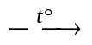 Fe₂(SO₄)₃ + 3SO₂ + 6H₂O
2) Fe₂(SO₄)₃ + 6NaOH = 2Fe(OH)₃ + 3Na₂SO₄
3) 2Fe(OH)₃ Fe₂O₃ + 3H₂O
4) Fe₂O₃ + Fe = 3FeO

Правильно записаны 4 уравнения реакций | 4
Правильно записаны 3 уравнения реакций | 3
Правильно записаны 2 уравнения реакций | 2
Правильно записано 1 уравнение реакции | 1
Все элементы ответа записаны неверно | 0
Максимальный балл | 4

C3

Напишите уравнения реакций, с помощью которых можно осуществить следующие превращения:

Содержание верного ответа и указания по оцениванию (допускаются иные формулировки ответа, не искажающие его смысла) | Баллы
Элементы ответа:
приведены уравнения реакций, соответствующие схеме превращений:

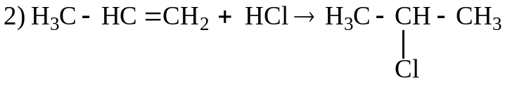
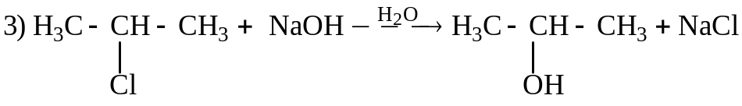

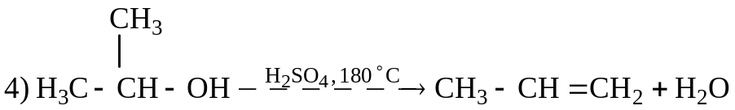

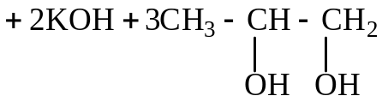
Ответ правильный и полный, включает все названные выше элементы | 5
Правильно записаны 4 уравнения реакций | 4
Правильно записаны 3 уравнения реакций | 3
Правильно записаны 2 уравнения реакций | 2
Правильно записано одно уравнение реакции | 1
Все элементы ответа записаны неверно | 0
Максимальный балл | 5

C4

К раствору гидроксида натрия массой 1200 г прибавили 490 г 40%-ного раствора серной кислоты. Для нейтрализации получившегося раствора потребовалось 143 г кристаллической соды . Рассчитайте массу и массовую долю гидроксида натрия в исходном растворе.

Содержание верного ответа и указания по оцениванию (допускаются иные формулировки ответа, не искажающие его смысла) | Баллы
Элементы ответа:
1) составлены уравнения реакций:
Возможен также расчёт на основании уравнений реакций образования 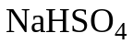 и последующего его взаимодействия с 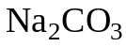. Конечный ответ не изменится;
2) рассчитано общее количество серной кислоты, а также количество серной кислоты, прореагировавшей с содой:
3) рассчитано количество серной кислоты, вступившей в реакцию с гидроксидом натрия и масса гидроксида натрия в исходном растворе:
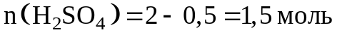
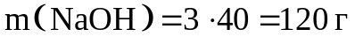
4) рассчитана массовая доля гидроксида натрия в исходном растворе:
Ответ правильный и полный, включает все названные выше элементы |  | 4
В ответе допущена ошибка в одном из названных выше элементов |  | 3
В ответе допущены ошибки в двух из названных выше элементов |  | 2
В ответе допущены ошибки в трёх из названных выше элементов |  | 1
Все элементы ответа записаны неверно |  | 0
Максимальный балл |  | 4
* Примечание. В случае, когда в ответе содержится ошибка в вычислениях в одном из элементов (втором, третьем или четвёртом), которая привела к неверному ответу, оценка за выполнение задания снижается только на 1 балл.

C5

При взаимодействии 25,5 г предельной однооснóвной карбоновой кислоты с избытком раствора гидрокарбоната натрия выделилось 5,6 л (н.у.) газа. Определите молекулярную формулу кислоты.

Содержание верного ответа и указания по оцениванию  (допускаются иные формулировки ответа, не искажающие его смысла) | Баллы
Элементы ответа.
1) Cоставлено уравнение реакции в общем виде, и вычислено количество вещества газа:
С_{n}H_{2n+1}COOH + NaHCO₃= С_{n}H_{2n+1}COONa + H₂O + CO₂
n(CO₂) =5,6 : 22,4 = 0,25 моль

2) Рассчитана молярная масса кислоты:
n(CO₂) = n(С_{n}H_{2n+1}COOH) = 0,25 моль
М(С_{n}H_{2n+1}COOH) = 25,5/0,25 = 102 г/моль

3) Установлена молекулярная формула кислоты:
М(С_{n}H_{2n+1}COOH) = 12n + 2n + 1 + 45 = 102
14n + 46 = 102
14n = 56
n = 4
Молекулярная формула – C₄H₉COOH
Ответ правильный и полный, включает все названные выше элементы | 3
Правильно записаны первый и второй элементы ответа | 2
Правильно записан первый или второй элементы ответа | 1
Все элементы ответа записаны неверно | 0
Максимальный балл | 3

* Примечание. В случае, когда в ответе содержится ошибка в вычислениях в одном из элементов (втором, третьем или четвёртом), которая привела к неверному ответу, оценка за выполнение задания снижается только на 1 балл.

